PREFA Schelle 100 ohne Dorn moosgrün 06 Moosgrün

PREFA

Eigenschaften

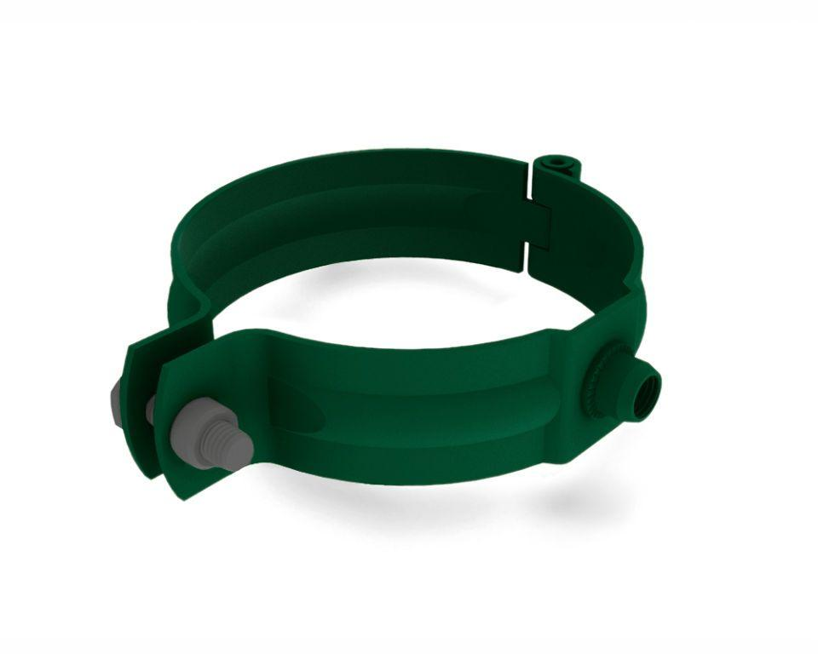

GTIN:

4043111097251

HAN:

529624

Farbton

grün

Produkt

Rohrschellen

Werkstoff

Aluminium

Breite (mm)

130,00

Höhe (mm)

30,00

Länge (mm)

130,00

Nennweite DN

100,00